Объемные краски пуш-ап своими руками + Идея для поделок!

Целый день льет дождь, и снова нужно чем-то занять детей дома? Это только повод попробовать что-нибудь новое, например, рисование объемными красками!
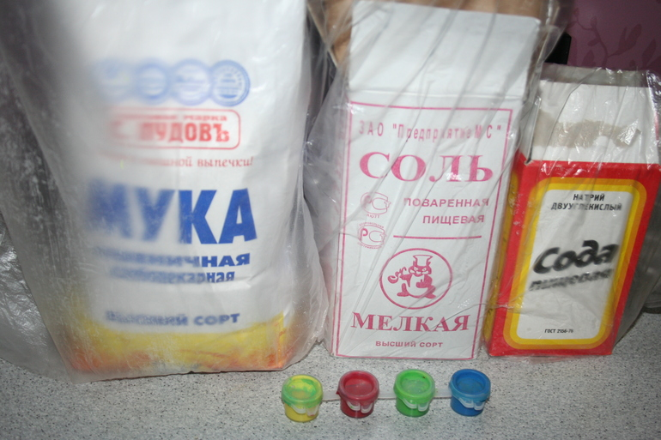
Начнем с рецепта.
Итак, на одну порцию красок нужно:
- 1 стол.ложка без горки пшеничной муки;
- 1 стол.ложка без горки мелкой соли;
- щепотка соды;
- 3 чайн.ложки воды;
- капля гуаши.

Просто все это смешиваем, и краска готова!

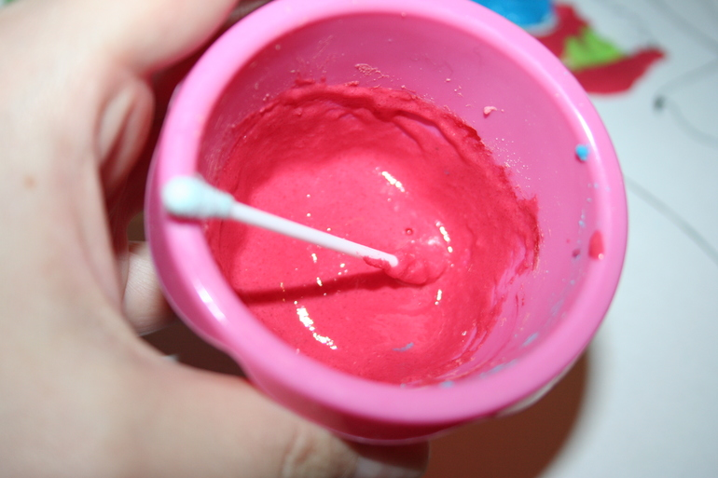

Затем выбираем шаблоны для раскрашивания (раскраски можно распечатать из Интернета на плотной чертежной бумаге, хотя многое можно и самим нарисовать). В качестве кисточек используем ватные палочки.

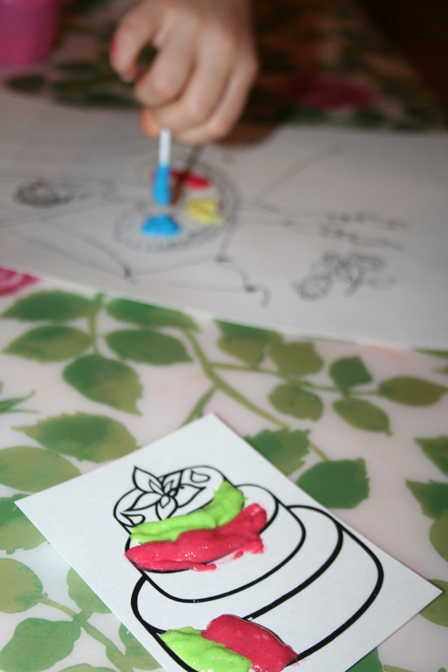

Краски нужно наносить толстым слоем, чтобы получить пуш-ап эффект. Сам процесс рисования невероятно увлекательный! Прелесть, а не краски! Ложатся бесподобно, не расплываются, можно наносить один цвет поверх другого, создавать многослойные узоры, а так же смешивать цвета между собой для получения новых оттенков.

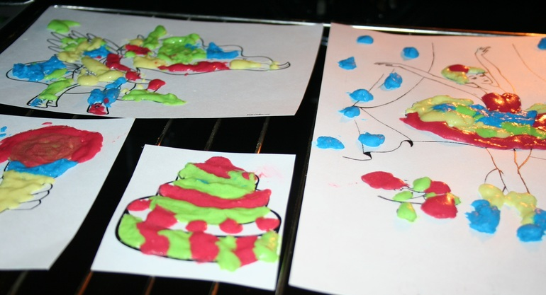
После раскрашивания заготовки нужно отправить в печь. Включаем духовку на 180 градусов в режим выпечки. Сушить примерно 2 минуты… И через такой мизерный вы получите совершенно прелестные законченные работы. Краски на ощупь получатся как масса для лепки после застывания: такие упругие, мягкие и объемные. Но в отличие от пластилина, который имеет свойство после высыхания трескаться и отваливаться от поверхности, объемные краски держаться невероятно крепко и выглядят очень аккуратно.

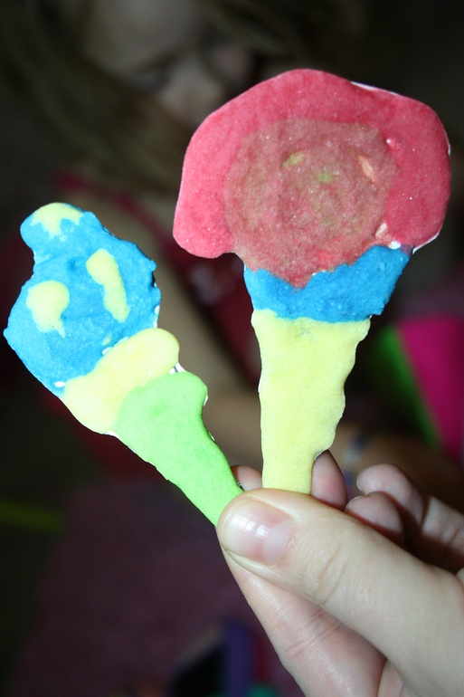

Этими объемными аппликациями можно же еще и играть. Если вырезать наши пирожные, мороженое и тортик по контуру получатся совершенно чудесные товары для кондитерского магазина.

Можно использовать эти чудесные пухлые краски для создания мини-полезностей: овощей, фруктов, сладостей, цветов, нарядов и прочих прелестей, как для игры в магазин, так и для других ролевых игр. Это же так просто, смотрится отлично, да, кажется, и достаточно прочно.

